**POZDRAVLJENI**

Ste dobro? V dveh prostih dneh smo se spočili in sedaj smo spet pripravljeni na šolsko delo.

Pa začnimo.

**SLJ** – spoznali bomo novo neumetnostno besedilo – **čestitko**.

**Najprej ponovimo**: katera neumetnostna besedila že poznamo? To so: voščilo, pozdrav na razglednici, pismo, kazalo, vremenska napoved, urnik, vabilo, opravičilo, opis, ….

Tu imaš nekaj neumetnostnih besedil. Jih znaš poimenovati?

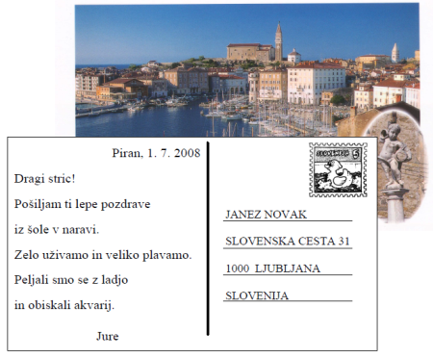 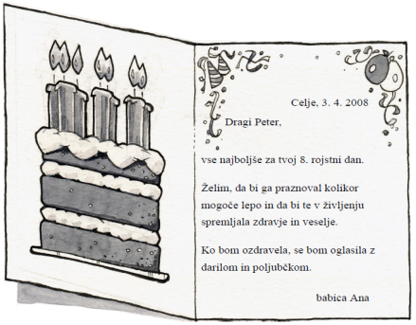 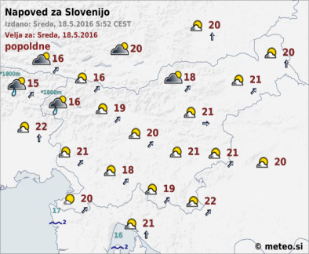

(pozdrav na razglednici) (voščilo) (vremenska napoved)

**Čestitka** – pišemo jo takrat, ko **nekomu čestitamo za nek uspeh**, na primer:

Klemen je naredil šoferski izpit – mu čestitamo

Petra je dosegla drugo mesto na tekmovanju – ji čestitamo

Maja je uspešno zaključila gimnazijo – ji čestitamo

V **DZ Naša ulica SLJ**, si na strani 54 preberi o čestitki. Reši naloge na tej strani in še 4. in 5. nalogo na strani 55.

Spodaj lahko pogledaš nekaj rešitev.

**MAT** – danes bomo utrjevali učno snov. Seštevali bomo. Še vemo:

100 10 1

1 S 1 D 1 E

+ 400 + 23 = 423

+ 312 + 3 =315

Podobne račune reši v **RJI, stran 49** – zgornja in spodnja naloga.

**GUM** – Še vemo, kaj je orkester in kdo ga vodi?

Danes te čaka poseben dirigentski izziv.

Na spodnji povezavi lahko **poslušate glasbo** in zraven **spremljate dirigiranje dirigenta.**

<https://www.youtube.com/watch?v=cgaL-XV_7BM>

* Ob posnetku se nauči nekaj dirigentskih gibov.
* Gibe izvajaj sočasno z gledanjem videoposnetka. Videoposnetek pokaži še ostalim družinskim članom, ki se ti lahko pridružijo.
* Ste ugotovili, kaj prikazuje dirigent s svojim dirigiranjem?

**Ste se ob posnetku zabavali?**

Lahko pa poslušaš še posnetek naše nove pesmi in zraven poskušaj pripevati.

Kaj le misli mucka?

**Posnetek:**

 Posnetek je tudi posebej v priponki.

**SPO** – Slovenijo in tudi že malo Evrope kar dobro poznamo. Zdaj bomo začeli spoznavati svet in naš planet Zemljo.

Spoznali bomo, da so na našem planetu tudi **drugačne pokrajine**, ki jih pri nas v Sloveniji nimamo. To so puščave, deževni gozdovi, pokrajine večnega snega in ledu, visoka gorstva. Pa jih poglejmo s slikami.

Puščava: Deževni gozd:

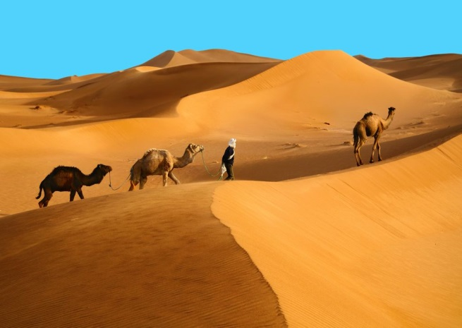 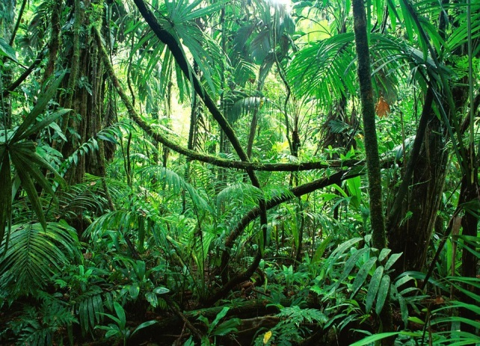

Visoka gorstva: Pokrajine večnega snega in ledu:

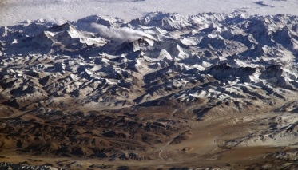 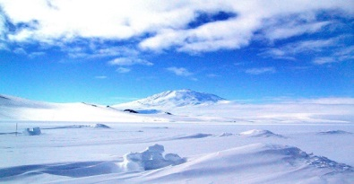

Poleg tega imamo na svetu veliko **velemest** – velemesto je mesto, ki ima več milijonov prebivalcev, tudi 10 milijonov in več.

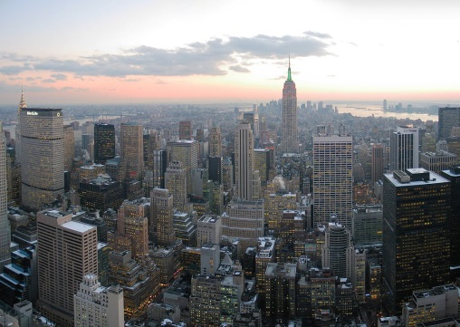**Velemesti** New York in London

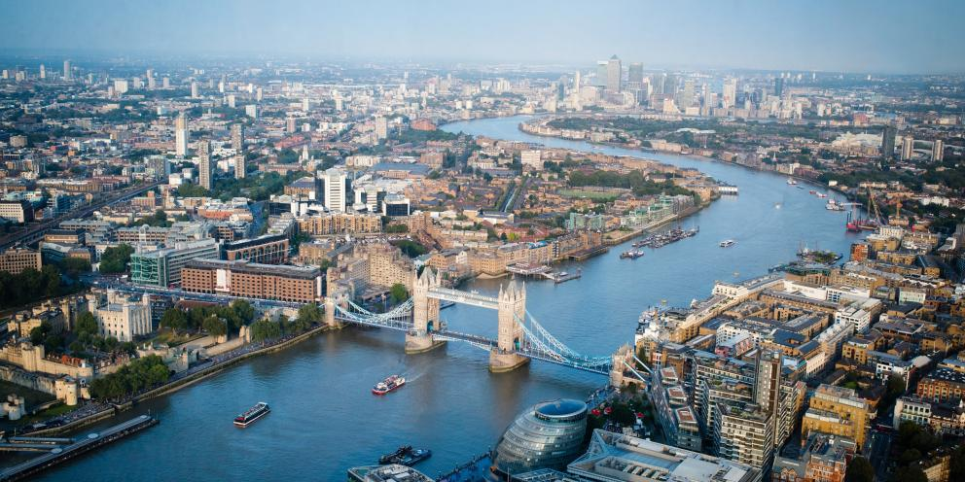

Naš planet Zemljo si lahko ogledaš na spodnji povezavi.

**https://www.youtube.com/watch?v=6v2L2UGZJAM**

**PROSTI ČAS - OPB**

1. RISANJE Z NOGO

 Svinčnik ali kako drugo pisalo si zataknite za prst na nogi. Zamislite si, kaj bi narisali, starši pa naj uganejo, kaj je na sliki.

1. NAŠTEJ ČIM VEČ STVARI

… ki jih lahko najdemo na morju, v gozdu, v gorah. Ali pa poimenuj čim več predmetov, ki se začnejo na črko A, M itd. S to igrico si otrok krepi spomin, širi besedni zaklad in se nauči veliko novega.

3. SPREHOD, IGRE Z ŽOGO

Lepo se imejte.

Vaša učiteljica

**Rešitve:**

